Particiones y sistemas de archivo en Linux
Un disco duro puede dividirse en varias particiones. Cada partición funciona como si fuera un disco duro independiente. La idea es que si sólo se tiene un disco, y se quieren tener:
- Dos sistemas operativos en el mismo disco físico o
- Separar los archivos del sistema de los datos, o dentro de un SO separar los diferentes tipos de archivos del sistema.
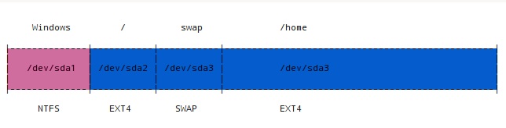
Se pueda dividir el disco en dos o más particiones.
Particionar un disco es realizar una división en el disco de modo que se crean en el discos de menor tamaño contenidos dentro del mismo disco físico.

Particiones primarias, extendidas y lógicas
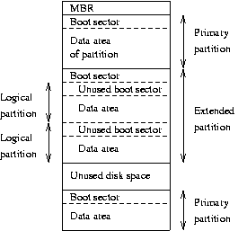
Las particiones pueden ser de dos tipos:
- primarias
- lógicas
las particiones lógicas se crean dentro de una partición primaria especial llamada extendida.
Como mínimo en un disco debe de haber una partición primaria y como máximo puede haber cuatro particiones primarias ó tres primarias y una extendida, no puede haber más de una partición extendida en un mismo disco duro.
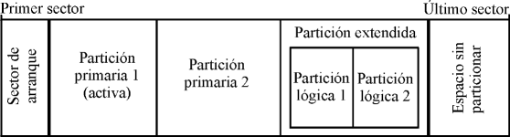
Dentro de una partición extendida puede haber todas las particiones lógicas que queramos.

Sistemas de archivos
Cada partición puede contener un sistema de archivos diferente.
Un sistema de archivos establece los mecanismos para acceder a los datos que contiene y permite o no el acceso a dichos datos en determinadas circunstancias y en caso de alguna inconsistencia posibilita medios para su restauración.
Existen diferentes sistemas de archivos y cada sistema operativo soporta diferentes sistemas de ficheros, algunos de ellos son los siguientes:

- Ext2 el primer sistema de archivos diseñado expresamente para Linux.
- Ext3 versión mejorada de Ext2, ampliamente utilizada en distribuciones Linux
- Ext4 nuevo sistema de ficheros para Linux evolucionado de Ext3 algunas de sus ventajas con respecto a este último son:
  - Aumento del tamaño del sistema de ficheros a 1 Exabay = 2^20 Terabyte y del tamaño máximo por archivo (16 Tb).
  - Número ilimitado de directorios frente a los 32.000 de Ext3
  - Mayor velocidad en la creación y borrado de ficheros
- XFS Implementado para sistemas Unix, rápido acceso para grandes cantidades de datos y altas velocidades, pero lento en ficheros pequeños. Se utiliza en grandes servidores y donde se maneje mucha información.
- ReiserFS Sistema de archivos diseñado e implementado por la empresa Namesys, liderado por Hans Reiser. Es soportado por Linux y otros sistemas operativos (algunos a través de implementaciones muy inestables).
- Fat16/Fat32 Sistemas Dos/Windows 95, Windows 98, este sistema de archivos produce una gran fragmentación del disco.
- NTFS sistema de archivos implementado para los sistemas operativos Windows Xp/2000/2003 server y Vista.
A la acción de crear un sistema de ficheros dentro de una partición se le llama también formatear la partición.

Identificación de particiones
La nomenclatura para identificar las particiones es diferente en Windows y en Linux. En Windows las unidades se identifican con letras, por ejemplo:
Primer disco duro (IDE, SCSI ó SATA)
C: (primera partición del primer disco duro IDE)
D: (segunda partición del primer disco duro IDE)
Segundo disco duro (IDE ó SCSI ó SATA)
E: (primera partición del segundo disco duro IDE)
F: (segunda partición del segundo disco duro IDE)
En Linux se representan de la siguiente manera:
hda (primer disco duro IDE).
hda1 (primera partición del primer disco duro IDE).
hda2 (segunda partición del primer disco duro IDE).
hda5 (primera partición lógica de una partición extendida del primer disco duro IDE)
hdb (segundo disco duro IDE).
hdb1 (primera partición del segundo disco duro IDE).
hdb2 (segunda partición del segundo disco duro IDE).
hdb5 (primera partición lógica de una partición extendida del segundo disco duro IDE)
Discos SCSI ó SATA.
sda (primer disco duro SCSI)
sda1 (primera partición del primer disco SCSI).
sda2 (segunda partición del primer disco SCSI).
sda5 (primera partición lógica del primer disco duro SCSI)
sdb (segundo disco duro SCSI)

